ASSUNTO: Solicita ao Sr. Prefeito Municipal, que através de seu Departamento Competente, informações relativas às providencias que estão sendo tomadas para melhoria no atendimento dos médicos, junto a UBS – “Abílio Guarnieri”, localizada no Bairro da Santa Cruz, diante de inúmeras reclamações feitas pelos munícipes que são atendidos por aquela Unidade.
Despacho:
SALA DAS SESSÕES____/____/_____

PRESIDENTE DA MESA

REQUERIMENTO Nº , de 2011.

Sr. Presidente,
Srs. Vereadores,

Segundo relato que nos foi feito pelos moradores do Bairro Santa Cruz e adjacências, demonstraram muita preocupação com a situação atual no atendimento dos médicos que prestam serviços na Unidade Básica de Saúde “Abílio Guarnieri”, localizada no Bairro da Santa Cruz, que atende parte da população, alegam, um descaso para com os pacientes.

Conforme Lei Orgânica de Mogi Mirim em seu Capítulo III, Seção I, promulgada em 12 de Julho de 2010, diz:

Art. 237. A saúde é direito de todos e dever do poder público, assegurada mediante políticas sociais, econômicas e ambientais, que visem à prevenção e/ou eliminação ao risco de doenças e outros agravos e ao acesso universal e igualitário às ações e serviços para a sua promoção, proteção e recuperação.
Art. 238. Para atingir esses objetivos, o Município promoverá, em conjunto com a União e o Estado:
IV – acesso, universal e igualitário de todos os habitantes do Município, às ações e serviços de promoção, proteção e recuperação da saúde, sem qualquer discriminação;
V – atendimento gratuito nos serviços de assistência à saúde, mantidas pelo poder público ou contratados com terceiros.

A população, por sua vez, não reclama diretamente por medo de não serem atendidos, e isso acontece com a maioria das pessoas que dependem dos serviços de Saúde, mas de acordo com nossos levantamentos, constatamos grande insatisfação por parte da maioria da população do Bairro da Santa Cruz, e isso é muito grave.

Diante do exposto, e para que possamos nos inteirar do que realmente está ocorrendo,

REQUEREMOS, na forma regimental, e depois de ouvido o Douto Plenário desta Casa, que seja oficiado ao Exmo Sr. Prefeito Arquiteto Carlos Nelson Bueno, para que determine ao seu Departamento Competente, informações relativas às providências que estão sendo tomadas para melhoria no atendimento dos médicos, junto a UBS – “Abílio Guarnieri”, localizada no Bairro da Santa Cruz, diante de inúmeras reclamações feitas pelos munícipes que são atendidos por aquela Unidade.

Sala das Sessões “Vereador Santo Rótolli”, em 21 de Março de 2011.

VEREADOR DR. Orivaldo Aparecido Magalhães
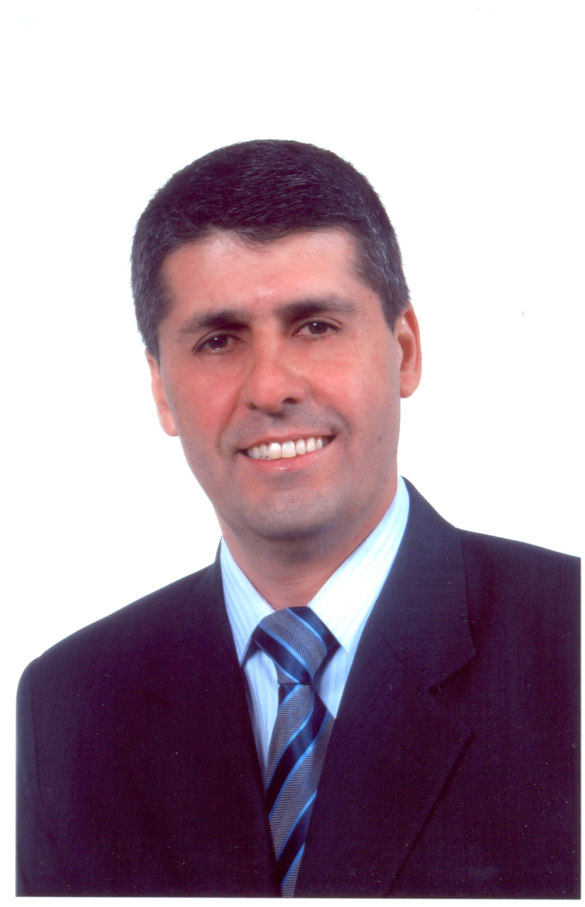
“Magalhães da Potencial”
(Diversos)

